“ХИТОЗАН”

“ХИТОЗАН” : действительно, ХИТ !

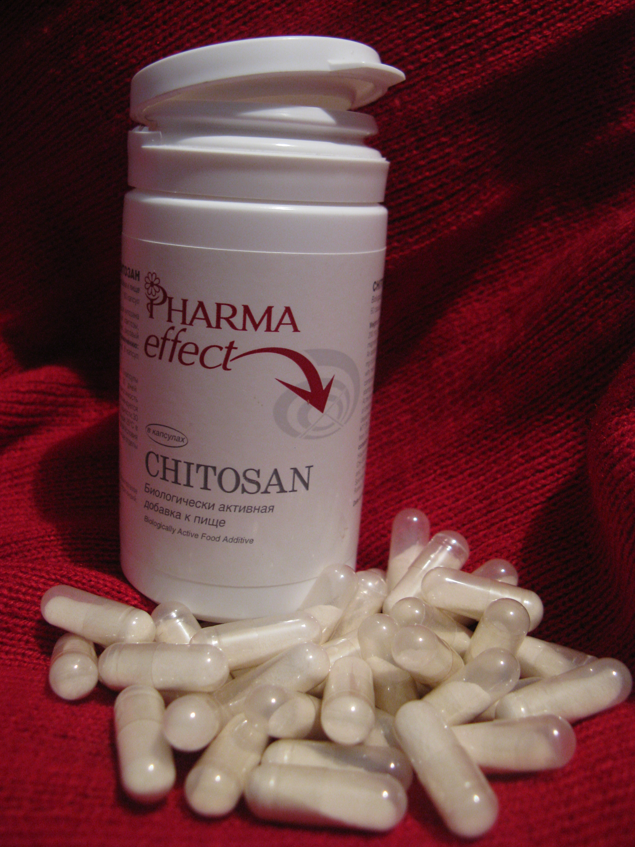

А знаете ли вы, что в нашем организме живет огромное количество микроорганизмов? К примеру, 1 г содержимого слепой кишки включает более 2 биллионов микробных клеток – представителей 17 семейств, 45 родов и свыше 400 видов(!), а в целом в кишечнике взрослого человека живет бесчисленное множество бактерий различных видов и подвидов, общим весом от 1 до 1,5 кг. В ходе эволюции сложились сложные микробные сообщества. Причем для той или иной области кожи, слизистых оболочек желудочно-кишечной и мочеполовой системы человека наблюдается строгая их специфичность, которой определяется главная функция микрофлоры - выраженное детоксицирующее действие как в отношении соединений и возбудителей заболеваний, попадающих извне, так и образующихся в организме. Для выполнения данной функции необходимо постоянное наличие определенных полезных бактерий. Для желудочно-кишечного тракта это бифидобактерии. Их среда обитания – толстый кишечник.
Бифидобактерии способны закислять среду, вырабатывая органические жирные кислоты – уксусную, муравьиную, молочную – и тем самым уничтожая вредные бактерии, попавшие в организм: кишечную палочку, сальмонеллу и др. Уксусная и молочная кислоты уменьшают всасывание аммиака и аминов, которые могут привести к повышенному кровяному давлению, уровню холестерола и канцерогенных нитрозаминов. Бифидобактерии синтезируют ферменты, способствуя лучшему перевариванию пищи, предотвращают развитие избыточного газообразования в кишечнике. Кроме этого, бифидобактерии в процессе своей жизнедеятельности вырабатывают аминокислоты и белки, витамины А, Е, К, пантотеновую кислоту, витамины группы В; способствуют усилению процессов всасывания через стенки кишечника ионов кальция, железа, витамина Д, а главное – стимулирует иммунитет.
Однако, на количественное и качественное состояние нормофлоры (флоры, существующей у здорового человека в норме) и бифидобактерий, в частности, влияет множество факторов в экзогенной (внешней) и эндогенной (внутренней) природы. К экзогенным факторам относятся климато-географические и экологические условия: химические загрязнения, радиационные воздействия, характер и качество питания, профессинально-бытовые особенности, санитарно-гигиенические условия и многое другое. К эндогенным факторам, способствующим изменениям нормофлоры, прежде всего, следует отнести инфекционные и внутренние болезни, нарушения в режиме питания, медикаментозную, особенно антибактериальную, терапию, а также наличие врожденных и приобретенных иммунодефицитов.
Еще в 1907 году выдающийся русский ученый И.И.Мечников высказал предположение, что причиной возникновения многих недугов является совокупное действие на клетки и ткани организма человека разнообразных токсинов (от греческого tokxikon – «яд», вещество, способное приводить к заболеванию или гибели) и их производных, вырабатываемых микробами, которые во множестве обитают на коже и слизистых оболочках человека и животных, прежде всего в пищеварительном тракте. Возникает проблема дисбиоза или дисбактериоза (так называется нарушение видового состава и количественных соотношений разных микробов), которые становятся главной при заболеваниях кишечника и желудка. Так, дисбактериоз обнаруживается у 70% людей, страдающих такими заболеваниями желудочно-кишечного тракта, как гастриты и гастродуодениты, язвенной болезнью, заболеваниями желчного пузыря. А у лиц с болезнями кишечника – в 100% случаев.
Дисбактериоз является неотьемлемой частью заболеваний, которые сопровождаются снижением защитных свойств организма,- к примеру, частых и затяжных вирусных и бактериальных инфекций. Спектр болезней, течение которых, как полагают, может быть связано с изменением состава и функций микрофлоры, населяющих кожу и слизистые оболочки, в настоящее время достаточно широк и имеет тенденцию к увеличению.

К счастью, из этой сложной ситуации есть довольно простой выход: можно употреблять в пищу продукты с бифидобактериями. Однако некоторые исследователи считают, что даже при применении новейших технологий приготовления пищевых продуктов полезные бифидобактерии частично погибают. Намного эффективнее добавлять в пищу необходимые вещества в виде биологически активных добавок.
Современная наука рассматривает биологически активные добавки к пище, как комплекс веществ, которые регулируют функции органов и систем человеческого организма, компенсируют недостаток микро- и макроэлементов, дефицитных компонентов клеток. На стыке двух тысячелетий нашими учеными получен ряд интереснейших результатов, касающихся хитина и хитозана.
Хитин по своей природе сходен с целлюлозой и представляет собой полисахарид – высокомолекулярное соединение класса углеводов. В его молекуле имеются так называемые ацетамидные группы (CH CONH ), которые придают этому полисахариду особые и очень ценные в практическом отношении свойства. Среди производных хитина наибольший интерес представляет хитозан – вещество ХХ1 века.
Холдинг INFINUM и его направление InPhorte с гордостью представляют своим потребителям биологически активную добавку “ХИТОЗАН”. Исследования итальянских ученых выявили, что ни одно другое вещество не способно столь эффективно удалять из организма болезнетворные бактерии, как хитозан. Высокой сорбционной ( от латинского sorbeo –«поглощаю») активностью обладает нерастворимая фракция хитозана, которая не расщепляется ферментами, не всасывается в кровь, а, попадая в желудок, связывается с желудочной кислотой и превращается в гелеобразную массу, которая, обволакивая слизистую желудка и кишечника, действует как мощный адсорбент (вещество, способное хорошо поглощать вещества из газов и растворов), а также снимает воспаление и способствует заживлению эрозий и язв. Кроме того, хитозан адсорбирует и выводит из организма соли тяжелых металлов (свиней, ртуть, кадмий и др.), минеральные удобрения, химические красители, лекарственные средства, радионуклиды, которые способны накапливаться годами, отравлять организм и быть причиной многих недугов. Есть предположение, что хитозан улучшает дренажные свойства (способность к очищению) лимфатической системы, которая, по мнению врачей, является основным местом скопления токсических веществ. Таким образом, хитозан относят к группе энтеросорбентов – препаратов, способных поглощать газы или растворенные вещества в кишечнике.
При этом хитозан имеет преимущество перед другими энтеросорбентами (например, активированным углем и каолином), которые могут вызвать побочные эффекты, такие как адсорбция важных пищевых веществ, витаминов и кальция. Хитозан же, напротив, обогащает организм биодоступным легкоусвояемым кальцием – основным составляющим костной ткани, зубов, ногтей, без которого невозможно течение химических процессов в клетках организма. Применение хитозана, как источника кальция приобретает особое значение для восстановления костной ткани. Важно, что витаминный баланс у принимающих хитозан остается на должном уровне.
Биологически активная добавка “ХИТОЗАН”, сделанная в виде капсул, удобна в применении, в отличие от своих собратьев – порошковых и гелевых энтеросорбентов.
Воздействие на желудочно-кишечный тракт обусловлено свойствами хитозана как биологической клетчатки. Он улучшает обмен веществ в организме, значительно уменьшает всасывание токсинов в кровь и является средством профилактики рака толстого кишечника. И, наконец, разбухая, хитозан просто механически, обладая мощной адсорбционной способностью, вычищает ворсинки тонкого кишечника, восстанавливая нормальный процесс пищеварения. Нормализация функции толстого и тонкого кишечника является обязательным условием восстановления микрофлоры и устранения дисбактериоза.
Еще одно из важнейших свойств хитозана, доказанное многими исследователями,- увеличение образования бифидобактерий и их лучшая фиксация в просвете кишечника. Хитозан способен выполнить эту важную функцию благодаря тому, что достигает толстого кишечника в неизменном виде, где перерабатывается бифидобактериями и служит для них фактором роста. Таким образом, свойства нерастворимой фракции хитозана определяют его воздействие на желудочно-кишечный тракт в качестве:
- энтеросорбента;
- биологической клетчатки;
- бифидогенного фактора.

Биологически активная добавка “ХИТОЗАН” рекомендована:
- при комплексном лечении заболеваний желудочно-кишечного тракта, сопровождающихся дисбактериозом (гастриты, энтероколиты, колиты, язвенная болезнь);
- при кишечных инфекциях;
- при комплексном лечении аллергических заболеваний;
- для профилактики дисбактериоза после лечения антибиотиками.
Однако, прежде чем воспользоваться уникальной биологически активной добавкой “ХИТОЗАН”, следует обратиться к своему лечащему врачу.
Для профилактики дисбактериоза достаточно 1-2 капсул 2 раза в день. Их нужно принимать за 1-1,5 часа до или после приема пищи и других биологически активных добавок и запивать стаканом воды. Через 30 минут необходимо восстановить кислотность желудочного сока – съесть дольку лимона или выпить стакан напитка с кислым вкусом.
Употребляйте “ХИТОЗАН” от InPhorte и будьте здоровы!
